

Міністерство освіти і науки України

Національний технічний університет України

«Київський політехнічний інститут імені Ігоря Сікорського»

Факультет інформатики та обчислювальної техніки

Кафедра інформатики та програмної інженерії

Лабораторна робота №1

з дисципліни

Розробка мобільних застосувань під Android

|  |  |  |
| --- | --- | --- |
| Виконала: |  | Перевірив: |
|  |  |  |
| студентка групи ІП-23: |  | ст. викладач |
| Піроженко Д.В. |  | Орленко С.П. |
|  |  |  |

Київ 2025

**Завдання**

Написати програму під платформу Андроїд, яка має інтерфейс для введення або/та вибору даних згідно варіанту (таблиця) і відображає результат взаємодії з цим інтерфейсом у деяке текстове поле цього інтерфейсу. Передбачити наступне: якщо не всі дані введені або обрані, а користувач натискає кнопку для отримання результату, то відобразити вікно, що спливає, з повідомленням завершити введення всіх даних.

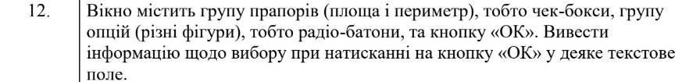

**Хід роботи**

Для створення програми було використано середовище Android Studio. На початку проєкту створено головну активність MainActivity, у якій реалізовано графічний інтерфейс для взаємодії з користувачем. Інтерфейс складається з групи радіо-кнопок для вибору геометричної фігури (наприклад, квадрат, трикутник, коло), групи чекбоксів для вибору параметрів обчислення (площа та/або периметр), кнопки «ОК» для підтвердження вибору та текстового поля для виведення результату.

У файлі MainActivity.kt реалізовано обробку подій натискання кнопки. При натисканні кнопки «ОК» виконується перевірка, чи користувач вибрав фігуру та хоча б один параметр обчислення. Якщо обрані всі необхідні значення, програма формує текстовий результат із зазначенням вибраної фігури та обраних характеристик. Якщо вибір неповний — з’являється повідомлення Toast із нагадуванням завершити введення даних.

Після запуску застосунку його робота була протестована на емуляторі. Функціональність перевірено: додаток коректно реагує на повні та неповні вибори, відображає відповідні повідомлення та результати. Таким чином, реалізовано простий, але наочний приклад взаємодії з графічними компонентами Android та базовою логікою перевірки введення.

**Результат виконання програми**

**Зображення, що містить текст, знімок екрана, дизайн

Вміст, створений ШІ, може бути неправильним.**

Головна сторінка

Зображення, що містить текст, знімок екрана, дизайн

Вміст, створений ШІ, може бути неправильним.

Перевірка чи введені всі дані

Зображення, що містить текст, знімок екрана, дизайн

Вміст, створений ШІ, може бути неправильним.

Результат роботи